Федеральное агентство по образованию ФГОУ СПО «Владимирский заочный сельскохозяйственный техникум»

МЕТОДИЧЕСКИЕ РЕКОМЕНДАЦИИ

по выполнению курсовой работы

Дисциплина: «Экономика организации (предприятия)»

Тема: Трудовые ресурсы и производительность труда на сельскохозяйственном предприятии

Для специальности 080302 «Коммерция»

5 курс

Владимир - 2007 год

*жшшш*

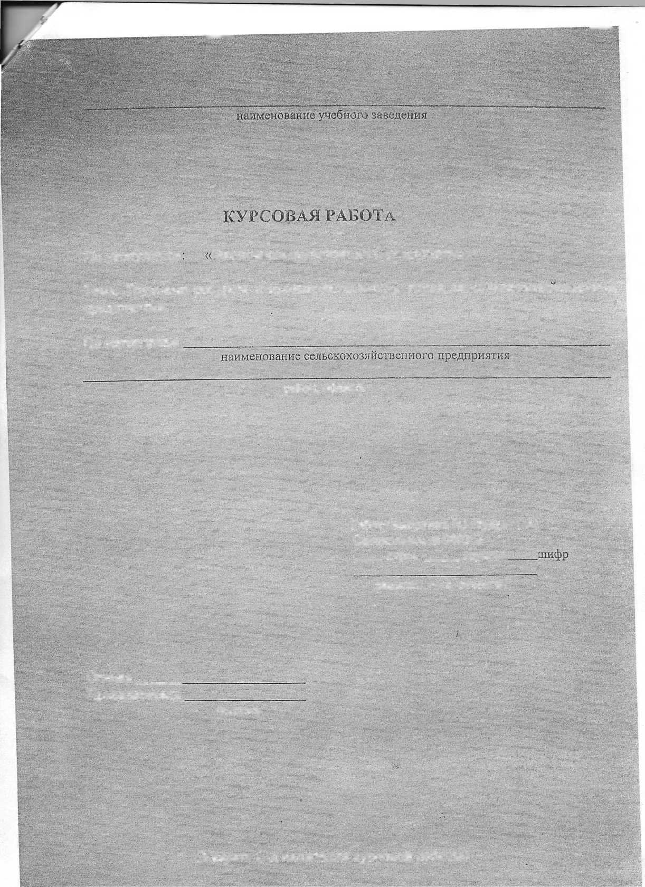

жзташ

Экономика организации (i федариятия)»

По дисциплине

Тема: Трудовые ресурсы и производительность труда на сельскохозяйственном предприятии

По материалам

район,область

Работу выполнил (а) студент (ка) Специальности 080302 курса, группы ;

фамилия, имя, отчество

Оценка

Преподаватель

подпись

(У казать год написания курсовой работы)

, С9форшшне курсовой работы ■ * < ^

пь курсовой работы - более углубленное изучение дисциплины «Экономика -организации (преДОрйятМ)», придание ей практической направленности путем рабош с необходимой документацией (годовые отчеты, производственно- финансовый план й пр.).

Курсовую работу следует писать на одной стороне листа (с полями), аккуратно и разборчиво, без помарок. Все страницы курсовой работы, а также таблицы, диаграммы и графики необходимо нумеровать. Разделы, подразделы, таблицы озаглавливать. Введение, каждый раздел, список используемой литературы начинать с новой страницы*

В начале каждого раздела и перед каждой таблицей необходимо сделать теоретическое вступление (значение вопроса, формулировки,- формулы), а после каждой таблицы курсовой работы сделать анализ конкретного явления и факта производственно-финансовой деятельности предприятия и сделать обоснованные выводы и предложения по улучшению их влияния на конечные результата работы предприятия. Объем курсовой работы ~ от 20 до 32 листов печатного текста.

В тексте, таблицах, диаграммах допускают только общепринятые сокращения (единицы измерения, часто употребляемые слова). В расчетных таблицах и выводах к ним вместо слов «предыдущий год», «отчетный год» и «будущий год» следует указывать годы, за которые производится расчет и оценка показателей.

Перечень рекомендуемых таблиц по теме курсовой работы может быть дополнен студентами с учетом специфики и особенностей хозяйства. Все материалы -курсовой работы должны быть подшиты в папку.

Титульный лист, название разделов и таблиц следует писать черным цветом, текст курсовой работы - синим.

Титульный лист курсовой работы оформляют следующим образом.

Введение

Раздел I. Организационно-экономическая характеристика предприятия.

1. Наименование и месторасположение предприятия
   1. Специализация (размер и структура товарной продукции)

13 Обеспеченность предприятия трудовыми ресурсами

1. Размер и структура основных фондов
2. Размер и структура валовой продукции
3. Основные производственные и экономические показатели работы предприятия

Раздел II. Трудовые ресурсы и производительность труда на сельскохозяйственном предприятии

1. Показатели использования трудовых ресурсов на предприятии
2. Производительность труда, ее повышение в условиях рынка
3. Показатели производительности труда

Раздел III. Перспективы использования трудовых ресурсов и повышения производительности туда на предприятии

* 1. Перспективы изменения показателей использования трудовых ресурсов на предприятии '
  2. Перспективы повышения производительности труда на предприятии
  3. Перспективы изменения показателей производительности труда Выводы и предложения

Литература

Приложения

Во введении необходимо определить цель курсовой работы, обосновать вкчуалшость темы по изучаемой проблеме с учетом фактического положений сельского хозяйства в условиях перехода к рыночным отношениям. Необходимо использовать законы, постановления, нормативные материалы по экономической реформе в АПК страны.

Раздел I, Организационно-экономическа*! характеристика предприятия

1. Наименование и месторасположение предприятия.

(расстояние от областного и районного центра, железнодорожной станции, снабженческих, перерабатывающих, ремонтных предприятий* состояние дорожной сети):

климатические условия (среднегодовое количество осадков, их распределение по периодам года, продолжительность залегания и толщина снежного покрова, количество солнечных дней в году);

экономические условия производства, от которых зависят результаты хозяйственной деятельности (обеспеченность предприятия земельными и трудовыми ресурсами, основными и оборотными фондами и т.п.).

* 1. Специализация (размер и структура товарной продукции)

Таблица 1. Размер и структура товарной продукции

Отчет­

ный

дущии

год

Вид продукции и отрасль

Товарная продукция тыс. руб.

Преды­

дущий

год

Структура товарной продукции,(

Отчет

ный

год

Экономическое значение отраслей (главные и дополнительные отрасли)

Зерно Картофель Овощи И т.д.

Прочая продукция растениеводства

Итого

растениеводству

Скотоводство

всего

В том числе: Мясо КРС Продажа племя



Мясо

f) Продажа на | племя и

т.д.

Прочая продукция , животноводства

Итого по

животноводству

Всего по хозяйству I | ^ |

Методика расчета

Для того чтобы рассчитать структуру товарной продукции, например, зерна, нужно выручку от продажи зерна ^разделить на выручку от продажи всей продукции хозяйства (Всего по хозяйству) и умножить на 100%. Аналогично производятся расчеты по остальным видам продукции. Для того чтобы рассчита'п структуру продукции отрасли, растениеводства, нужно выручку от продажа продукции отрасли растениеводства разделить на выручку от продажи веет продукции хозяйства (Всего по хозяйству) и умножить на 100%. Аналогичж производятся расчеты по структуре продукции отрасли животноводства. Следуе1 обратить внимание, что в сумме удельный вес продукции отраслей животноводств: и растениеводства должен быть равен 100%.

На основании структуры товарной продукции по наибольшему удельному вес] той или иной продукции устанавливается специализация предприятия определяются главные и дополнительные отрасли.

Главные и дополнительные отрасли укажите в таблице графа 6.

Для оценки уровня специализации производства рассчитывают коэффициент специализации:

Кен = 100 , где Уд*(2п-1)

100 - сумма удельных весов товарной продукции отдельных отраслей;

Уд - удельный вес продукции каждой отрасли в структуре товарной продукции; п - порядковый номер вида товарной продукции по занимаемому удельном; весу, начиная с наивысшего.

Значение коэффициента специализации может колебаться от 0 до 1: от 0 до 0,2 - слабо выраженная специализация от 0,2 до 0,4 - средняя; от 0,4 до 0,65 - высокая свыше 0,65 - углубленная.

'-*” .у^'” Щь?Н>:;4'> г:t 'v'iV"-' -•/• -г. •'“ _ "*'1 /

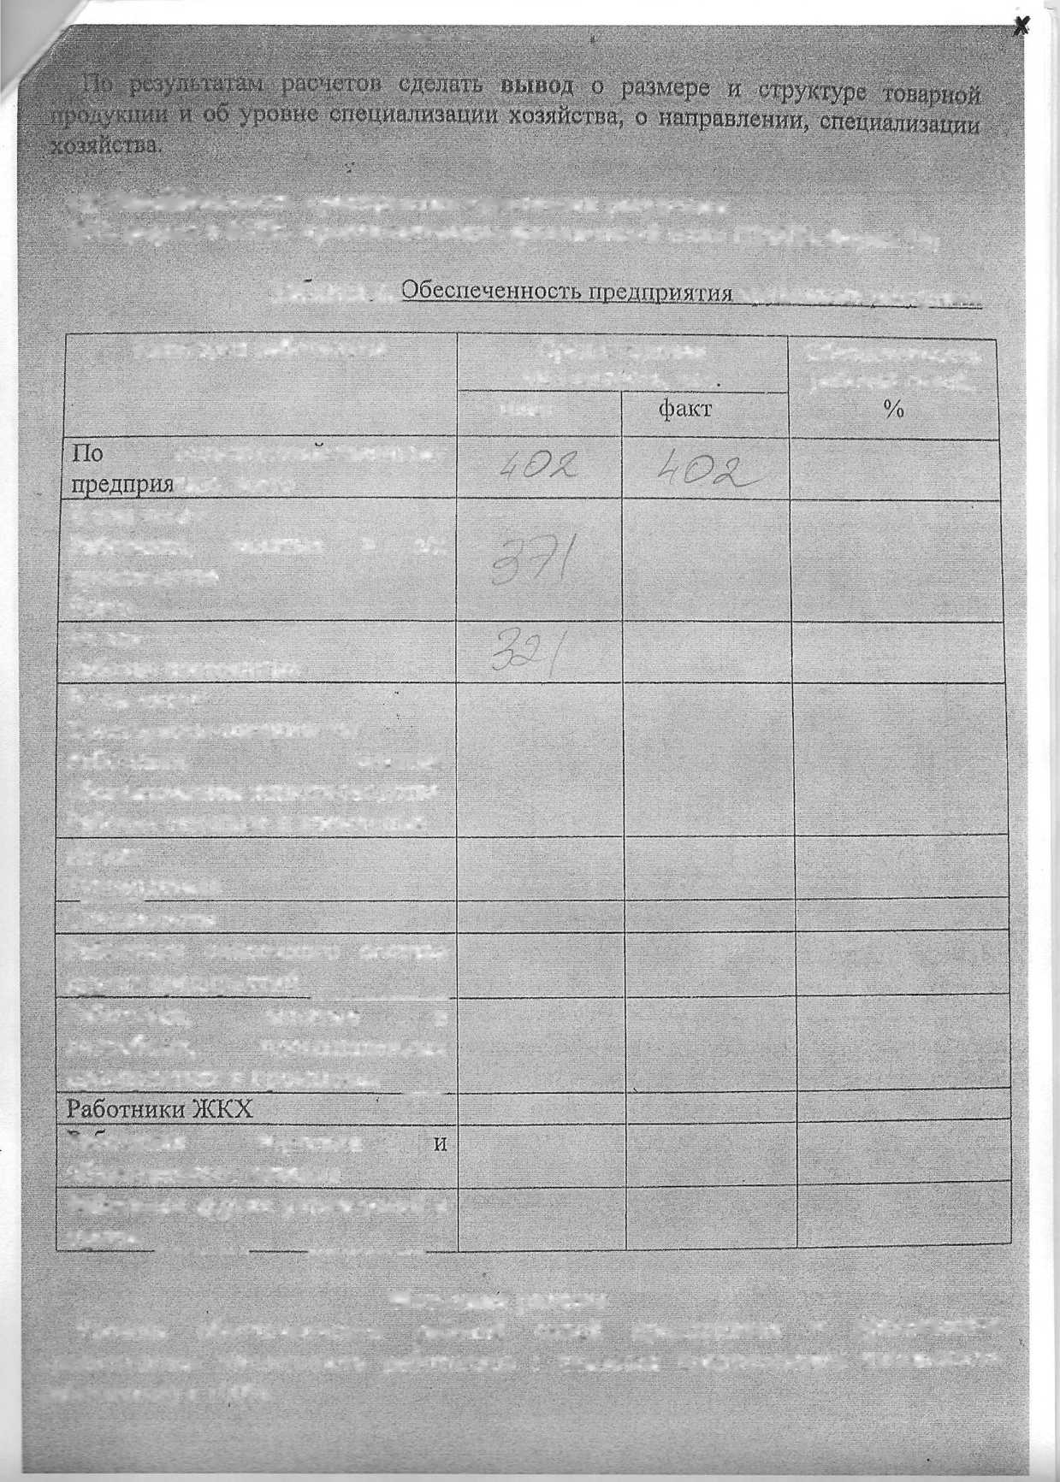

IJ Ofoc&Mnnoetb предприятия трудовыми ресурсами.

0ГО, форма 5-АПК, производственно-финансовый план (ПФП), форма Щ

Х^ЖЕМ..^ трудовыми ресурсами

Категория работников

Среднегодовая численность, чел

Обеспеченность рабочей силой,

план

сельскохозяйственному тию, всего

В том числе:

Работники, занятые в с/х

производстве

Всего

Из них

Рабочие постоянные

В том числе:

Т рактористы-машинисты Работники, занятые

обслуживанием животноводства Рабочие сезонные и временные

Из них

Родители

Специалисты

Работники списочного состава

других предприятий

Работники, занятые в подсобных, промышленных предприятиях и промыслах

гаоотншш торговли общественного питания

Работники, других учреждений и прочее ____

Методика расчета

Уровень обеспеченности рабочей силой предприятия = (фактическая среднегодовая численность работников : плановая среднегодовая численность работников) х 100%.

По ; .ума, расчетов сделать выпад об уровне обес мечет гостя рабочей силой П|мднрпятия (обеспечено или необеспеченно рабочий силой й на сткь&о процентов), Определигь резервы для обеспеченности рабочей силой.

” • ’ ' . ’ ’ •

JU4 Размер ш структура основных фондов

1абдди.ааЗ, Размер и структура основных фонпов

Г На конец года, тыс, руб. СтрукЩаЖ

Вид основных средств Йреды- фчет- ГОтЖо- Преды- Отчет- Г Откло

дущий иый нение, дущий ный некие

• ; ___ ГОД год год год +, -

Здания м сооружения Машины и механизмы Транспортные средства Рабочий и продуктивный скот Многолетние насаждения и т.д.

Всего основных фондов В том числе:

Основные производственные фонды основной деятельности Основные производственные фонды других отраслей Непроизводственные основные фонды

Итого основных фондов

Методика расчета

При расчете структуры зданий и сооружений необходимо стоимость зданий и сооружений разделить на общую стоимость основных фондов и умножить на 100%. Аналогично производятся расчеты по структуре остальных видов средств.

При расчете общей структуры основных производственных фондов основной деятельности необходимо стоимость основных производственных фондов основной деятельности разделить на общую стоимость основных фондов и умножить на 100%. Аналогично производятся расчеты по структуре других групп фондов,

При расчете отклонений из показателей отчетного года вычитают показатели предыдущего года.

По результатам расчетов сделать вывод об изменениях, произошедших в размере и структуре основных фондов с указанием причин, вызвавших эти изменения.

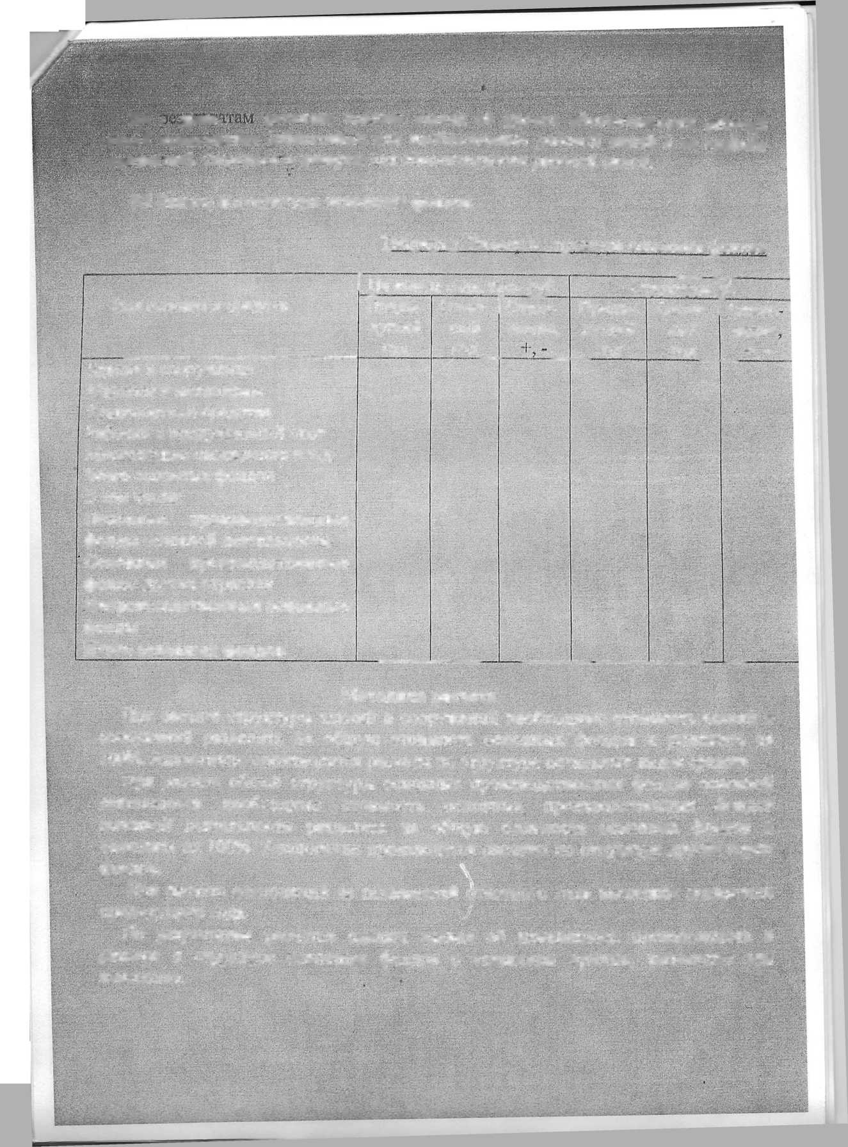

1.5 Размер и структура валовой продукции

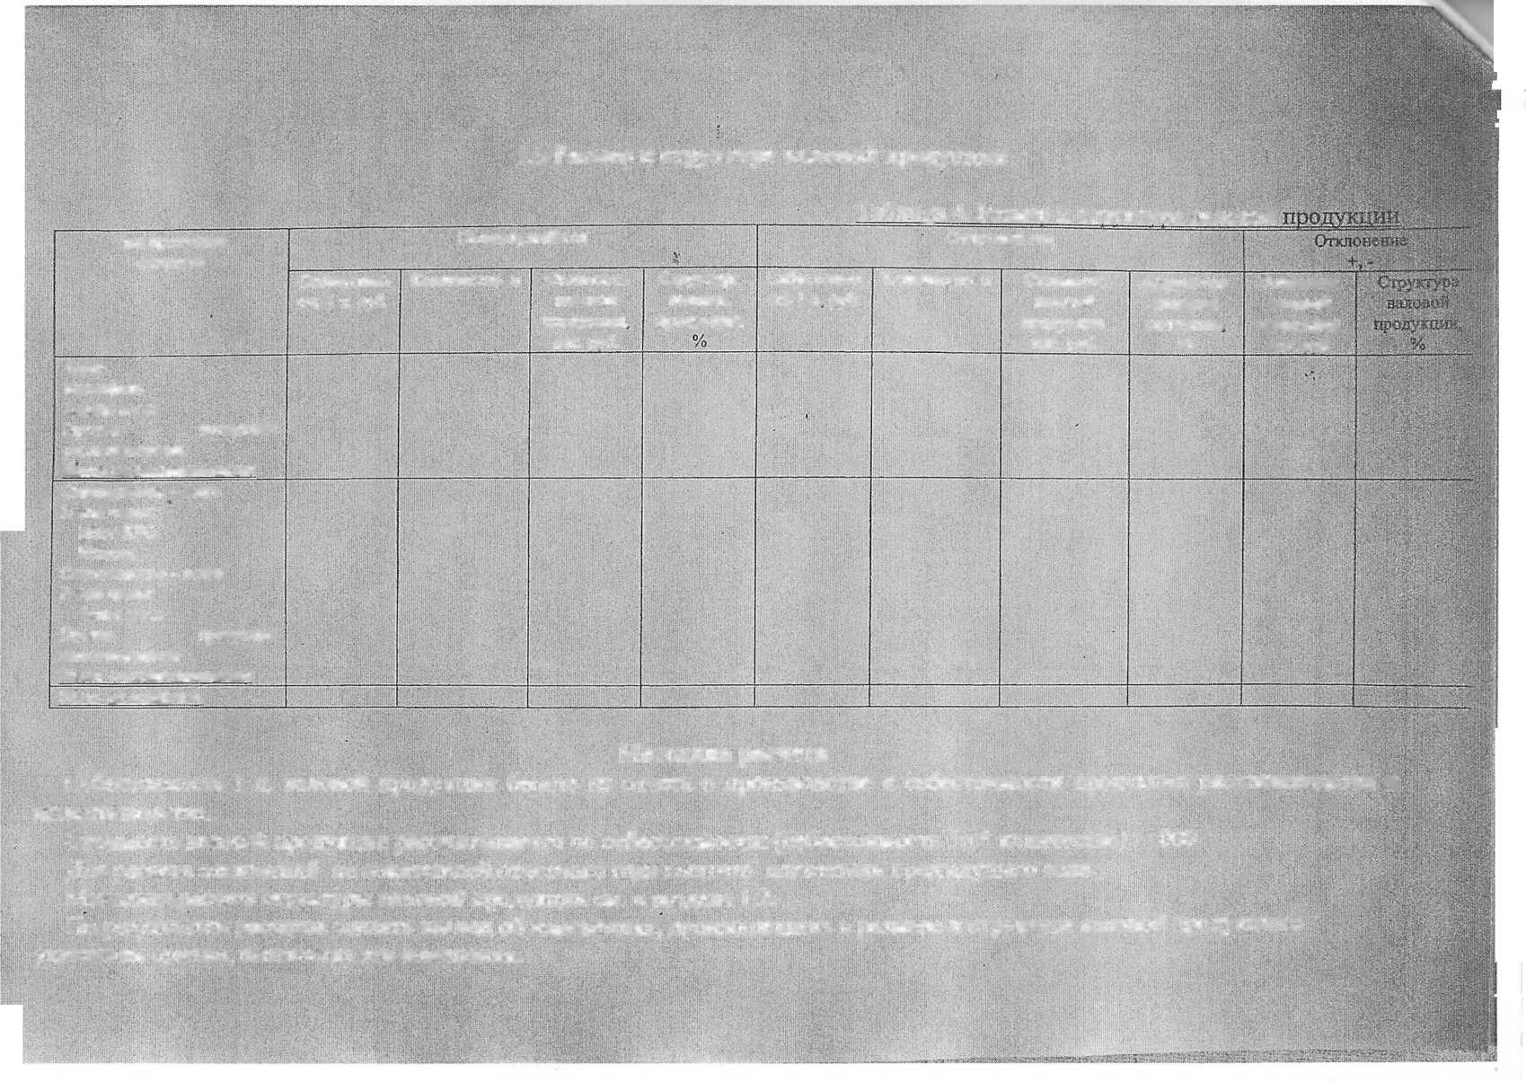

Предыдущий год

Вид продукции и отрасль

Себестоимо сть 1 ц. руб.

Структура

валовой

продукции,

Стоимость валовой продукции. тыс. руб.

Количество, ц

Себес-тоимо сть 1 ц, руб.

Структура

валовой

прдукции,

%

Стоимость валовой продотсции, тыс. руб.

Таблица 4. Размер и структура валовой

Отчетный год

Стоимость валовой продукции, тыс. руб.

Количество, Ц

Зерно Картофель Овощи и т.д.

Прочая продукция

растениеводства Итого по растениеводству Скотоводство - всего В том числе:

Мясо КРС Молоко Свиноводство - всего В том числе:

Мясо и т.д.

Прочая продукция

животноводства

Итого по животноводству

Всего по хозяйству

Методика расчета

Себестоимость 1 ц. валовой продукции берите из отчета о производстве и себестоимости продукции растениеводства и животноводства.

Стоимость валовой продукции рассчитывается по себестоимости: (себестоимость 1ц * количество): 1000 Для расчета отклонений из показателей отчетного года вычтите показатели предыдущего года.

Методику расчета структуры валовой продукции см. в разделе 1.2.

По результатам расчетов сделать вывод об изменениях, произошедших в размере и структуре валовой продукции с указанием причин, вызвавших эти изменения.

Ш%Щ

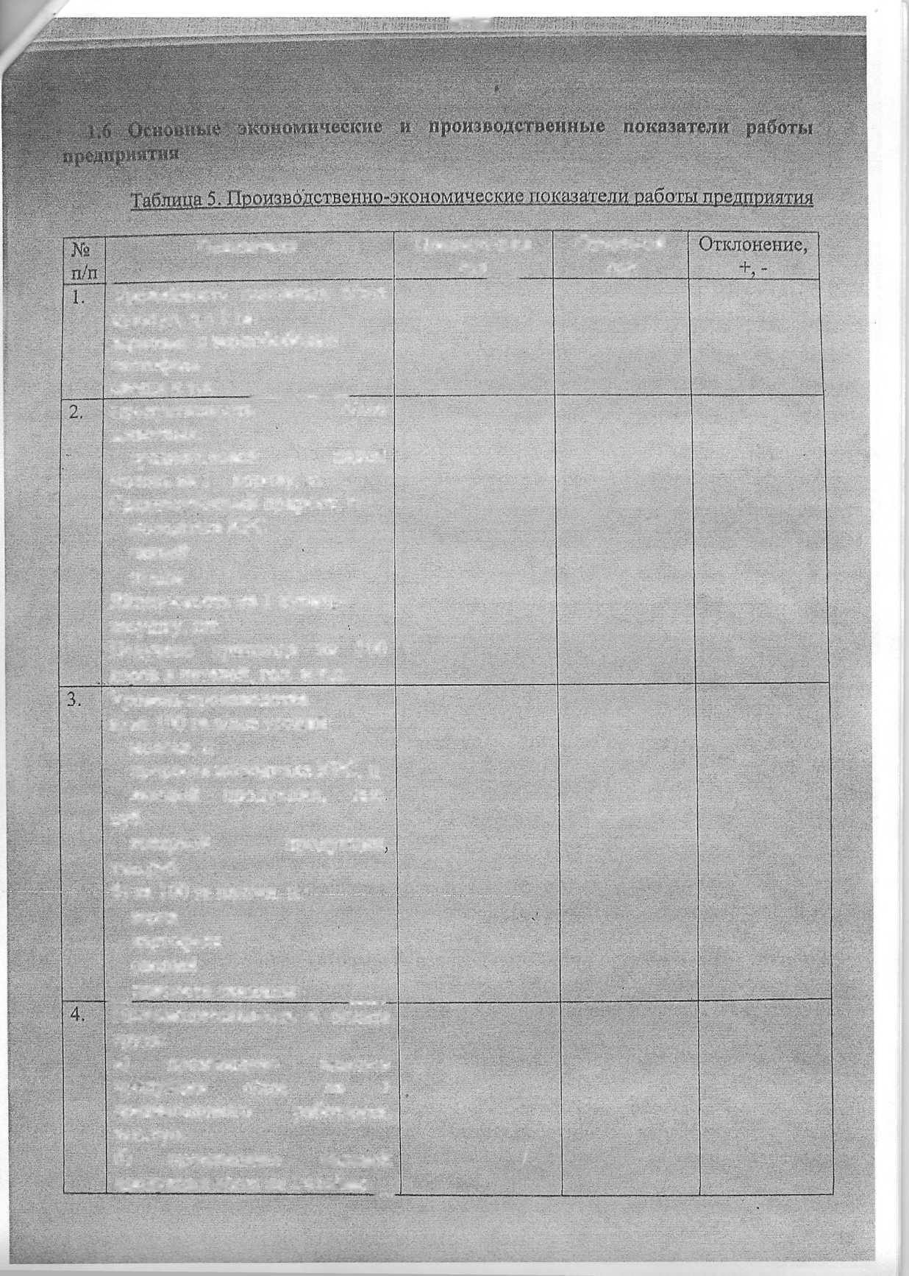

Отчетный

год

Предыдущий год

Показатели.

"урожайность основных с/хоз культур,ц с 1 га: зерновые и зернобобовые картофель

овощи и т.д.

Продуктивность с/хоз

животных:

среднегодовой надой

молока на 1 корову, кг Среднесуточный прирост, г: молодняка КРС свиней •птицы

Яйценоскость на 1 курицу^ несушку, шт.

Получено приплода на 100 коров и нетелей, гол, и т.д.

Уровень производства

а) на 100 га с/хоз угодий: молока, ц

прироста молодняка КРС, ц валовой продукции, тыс. руб.

товарной продукции,

тыс.руб.

б) ка 100 га пашни, д.: зерна картофеля овощей

прироста свинины

Производительность и оплата труда:

а) произведено валовой продукции с/хоз на 1 среднегодового работника, .тыс.руб.

б) произведено валовой продукции с/хоз на 1 чел/час

• : , }KB BOTHO БОДСТБО '



' Щ оплата труда на 1 работника

Б ГОД

Трудоемкость

а) затраты труда на 1 ц

продукции, чел/час:

зерно

молоко и т.д.

Себестоимость 1 ц продукции,

руб.:

зерна

картофеля

овощей и т. д.

молока

прироста свиней прироста молодняка КРС

яиц (1 тыс. шт.)

Прибыль, всего, тыс. руб.

а) на 100 га с/хоз угодий

б) на 1 работника

Уровень рентабельности целом по хозяйству, %

В том числе: в растениеводстве в животноводстве

В таблице отражаются те виды продукции, которые производятся на данном предприятии.

Методика расчета

П.п. 1, 2,4 берите из годовых отчетов.

Уровень производства на 100 га с/хоз угодий:

* молоко - (количество молока : площадь с/хоз угодий) х 100 га;
* прирост молодняка КРС = (прирост молодняка-КРС : площадь с/хоз угодий ) х 100 га;
* валовая продукция = (стоимость валовой продукции : площадь с/хоз угодий) х 100 га;
* товарная продукция = (стоимость товарной продукции : площадь с/хоз угодий) х 100 га;

Примечание: Стоимость валовой и товарной продукции берется в ценах реализации.

Производство валовой продукции на 1 среднегодового работника = стоимость валовой продукции : количество среднегодовых работников.

Производство валовой продукции на 1 чел/час = стоимость валовой продукции ; количество отработанного времени (чел/час).

S:.:k

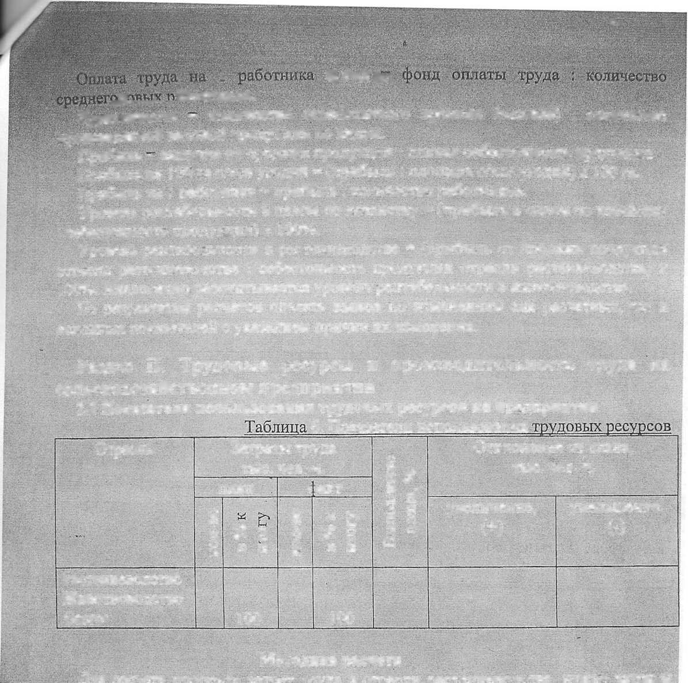

‘ •

1СТ0Д/Г

;

^ * г Ботников.

*Ш*

Трудоемкость ~ количество отработанного времени (чел/час) : количество- произведенной валовой продукции по видам.

Прибыль - выручка от продажи продукции - полная себестоимость продукции. Прибыль на 100 га с/хоз угодий = (прибыль : площадь с/хоз угодий) х 100 га. Прибыль на 1 работника = прибыль : количество работников.

Уровень рентабельности в целом по хозяйству = (прибыль в целом по хозяйству : себестоимость продукции) х 100%.

Уровень рентабельности в растениеводстве = (прибыль от продажи продукции отрасли растениеводства : себестоимость продукции отрасли растениеводства) х 100%, Аналогично рассчитывается уровень рентабельности в животноводстве.

По результатам расчетов сделать вывод по изменениям как расчетных, так и исходных показателей с указанием причин их изменения.

Раздел П. Трудовые ресурсы и производительность труда на сельскохозяйственном предприятии

1. Показатели использования трудовых ресурсов на предприятии

б. Показатели использования

|  |  |  |  |  |  |  |  |
| --- | --- | --- | --- | --- | --- | --- | --- |
| Отрасль | Затраты труда тыс. чел.-ч. | | | | Выполнение плана, % | Отклонение от плана, тыс. чел.-ч. | |
| план | | с | закт |
| кол-во | л  £ 2 PQ К | о  PQ  (  Ы  О  т | в % к итогу | увеличение,  (+) | уменьшение,  (-) |
| Растениеводство  Животноводство  Всего: |  | 100 |  | 100 |  |  |  |

Методика расчета

Для расчета процента затрат труда в отрасли растениеводства, нужно затраты труда в отрасли (тыс. чел.-ч.) разделить на всего затрат и умножить на 100%. Аналогично рассчитывается процент затрат труда отрасли животноводства.

Для расчета процента выполнения плана, нужно фактические затраты труда (тыс. чел.~ч.) разделить на плановые (тыс. чел.-ч.) и умножить на 100%.

Для расчета отклонений фактических показателей от плановых нужно из Ц фактических затрат труда (тыс, чел.-ч.) вычесть плановые (тыс. чел.-ч.).

В выводе необходимо показать использование трудовых ресурсов на предприятии, удельный вес затрат труда, его влияние на специализацию хозяйства. Сделать вывод об отклонениях показателей от плана с. указанием причин, вызвавших эти отклонения.

план

абсолютном

показателе

I .Стоимость валовой

продукции, тыс. руб.

2.Среднесписочная численность работников, чел,

3,Затраты труда, тыс. чел.-ч, 4.Произведено валовой продукции на

а) среднегодового работника, руб,

б) 1 челл.» руб,

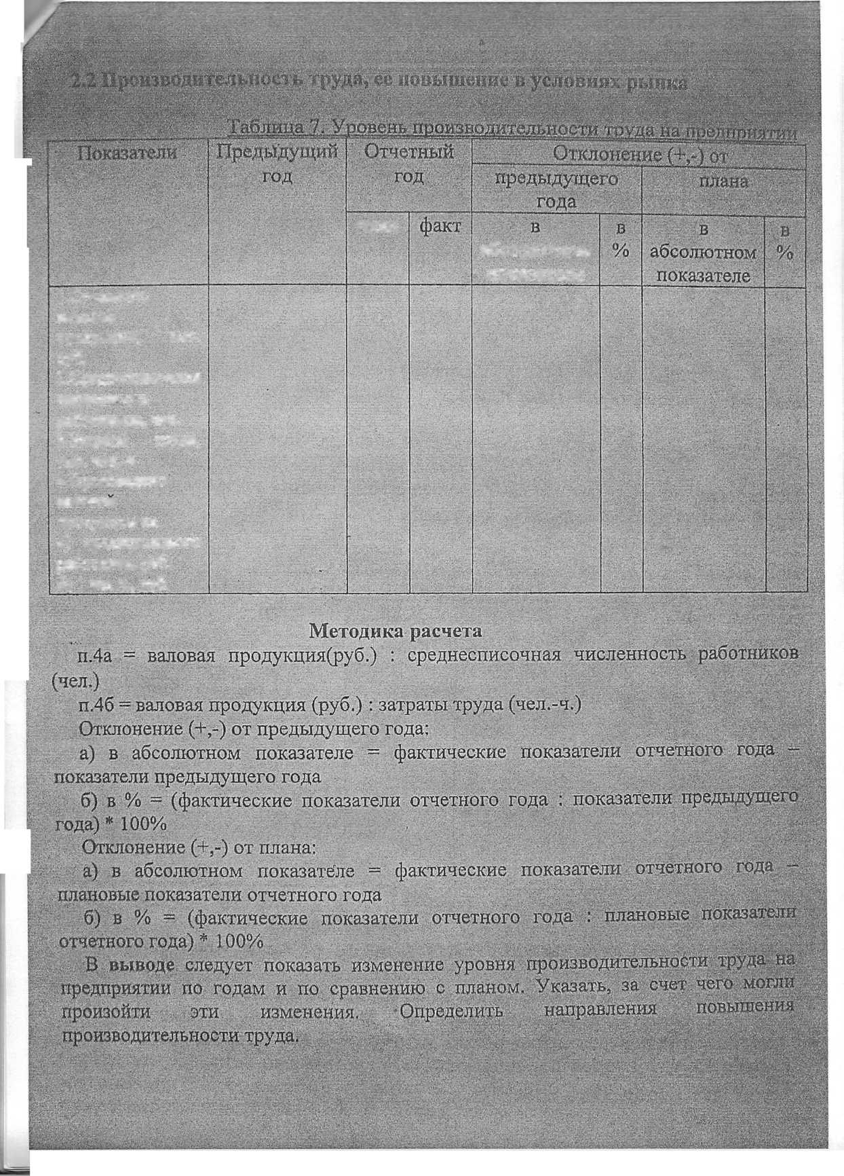

m производительности труда

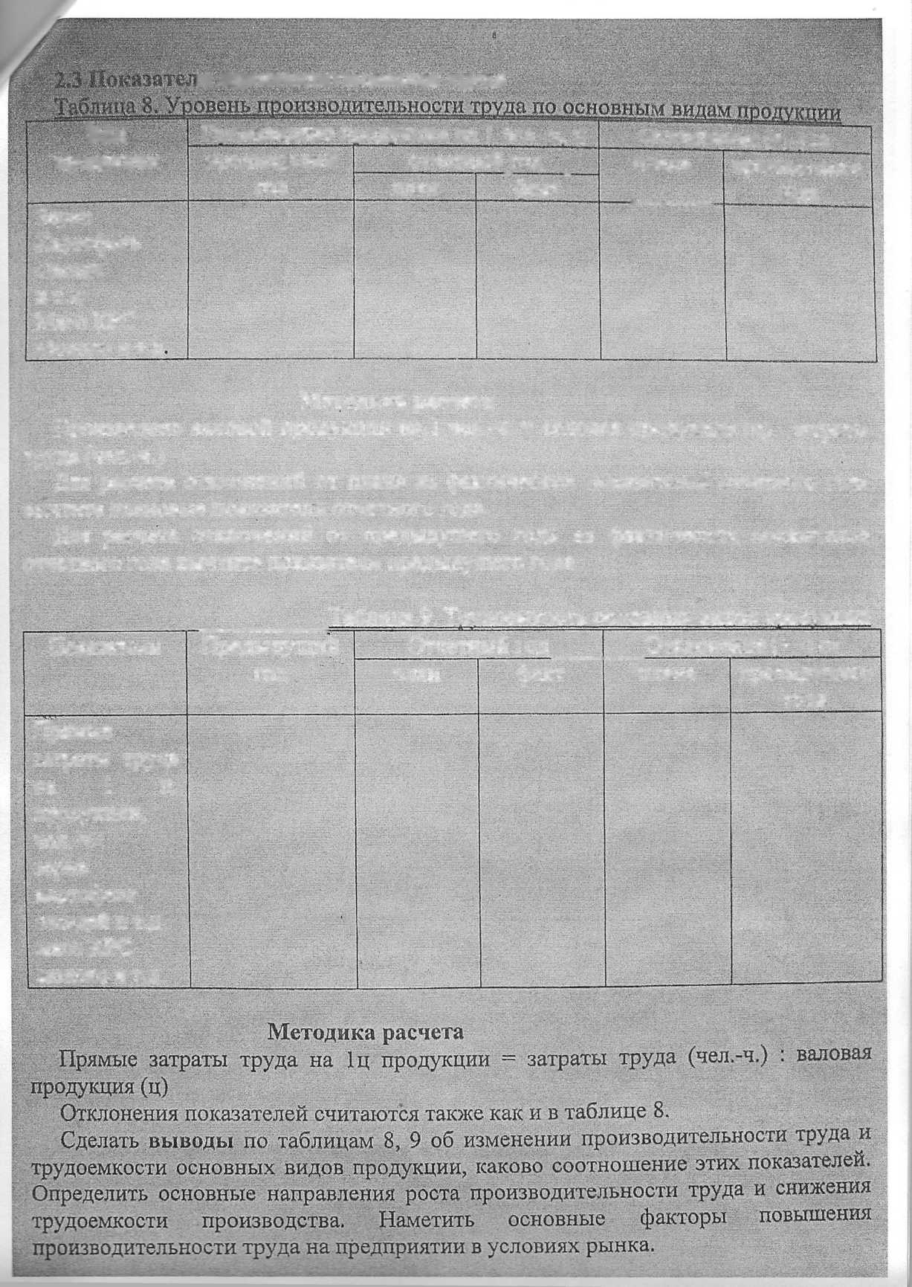

V*v**

"Вид. продукции

Произведено продукции на 1 чел.-ч, ц предыдущий отчетный год год план ~факт~

Отклонение (Ну) от плана предыдущего года

Зерно

Картофель

Овощи

и т.д.

Мясо КРС Молоко и т.д

Методика расчета

Произведено валовой продукций! на 1 чел.-ч. == валовая продукция (ц) ; затраты труда (чел.-ч.)

Для расчета отклонений от плана из фактических показателей отчетного года вычтите плановые показатели отчетного года.

Для расчета отклонений от предыдущего года из фактических показателей отчетного года вычтите показатели предыдущего года

Таблица 9. Трудоемкость основных видов продукции

Предыдущий Отчетный год Отклонение (+,-) от

Показатели

год план факт плана предыдущего

года

Прямые затраты труда на 1 ц. продукции, чел.-ч.: зерна картофеля овощей и т.д. мясо КРС молоко и Т.Д.

;::у»йдел ;Ш. ^ • , , .. ... ... ,, ;

ышсйия производительности гуда на предприятии

1. Перспективы изменения показателей использований трудовых ресурсов

на предприятии

Таблица 10. Изменение показателей использования трудОВШ; nec.vnr.rm Отрасль Затраты труда, тыс. чел.-ч. Т Отклонение

Отчетный год

Будущий год

Растениеводство

Животноводство

Методика расчета

Для расчета отклонений нужно из показателей будущего года вычесть показатели будущего года.

Сделать вывод об изменениях показателей использования трудовых ресурсов на предприятии с указанием возможных причин, вызвавших эти изменения.

32 Перспективы повышения производительности труда на предприятии

Таблица 11. Изменение производительности труда на предприятии

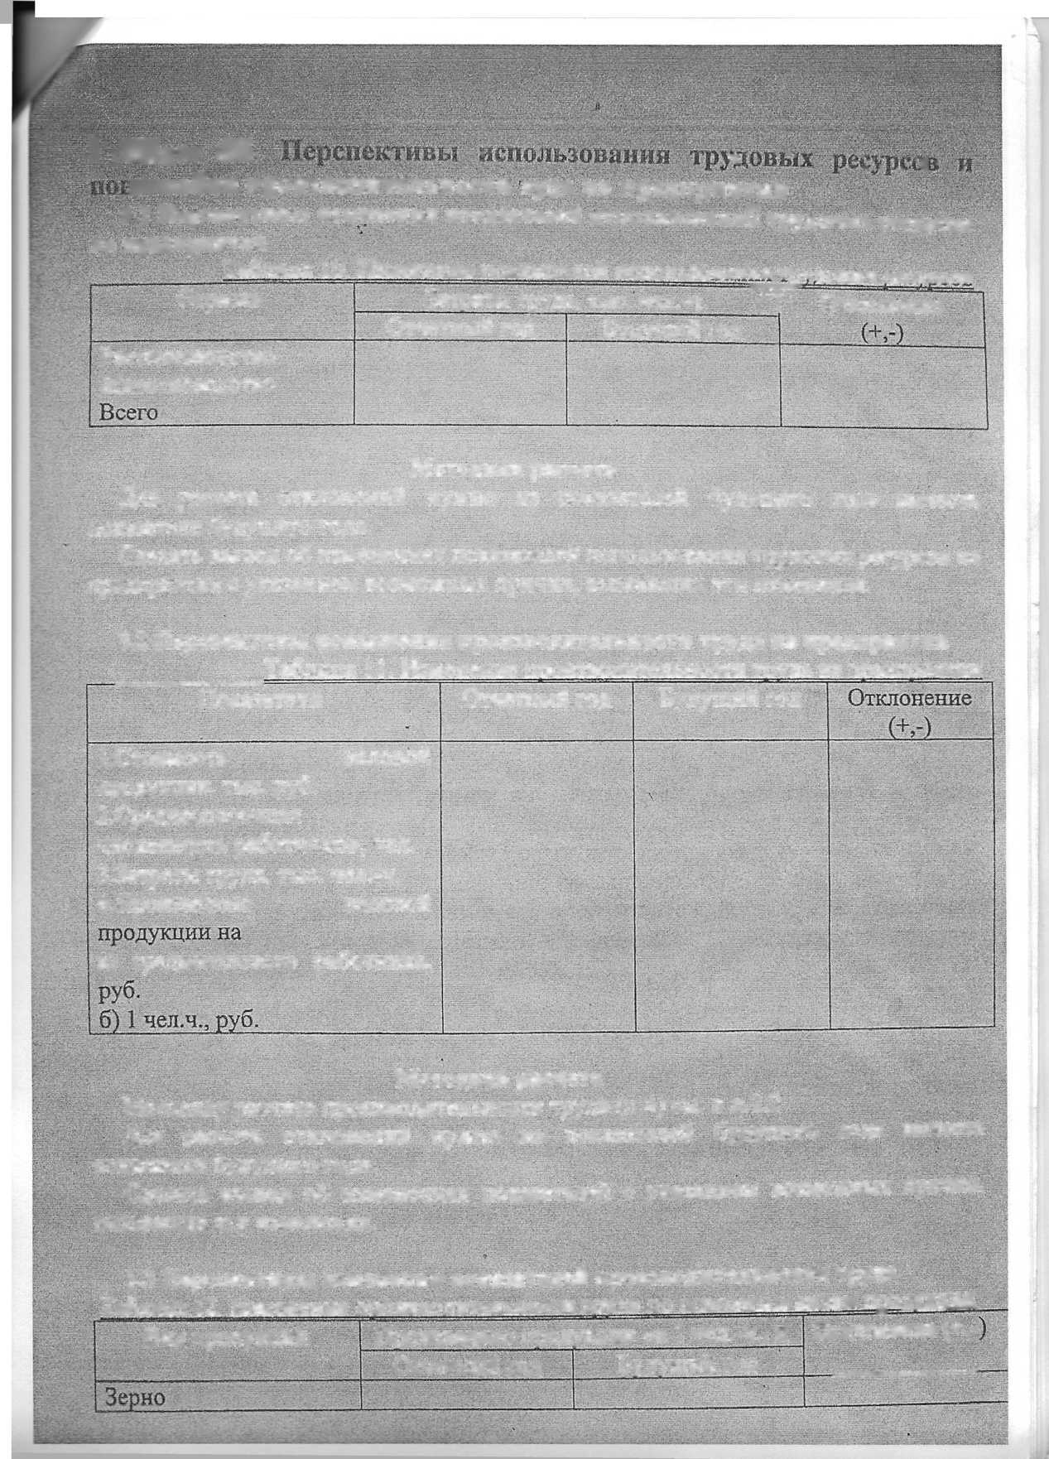

Отчетный год

Будущий год

Показатели

1 .Стоимость валовой

продукции, тыс. руб. 2*€реднесписочная численность работников, чел. З.Затраты труда, тыс. чел.-ч.

1. Произведено валовой

а) среднегодового работника,

Методика расчета Методику расчета производительности труда (п.4) см. в п.2.2 Для расчета отклонений нужно из показателей будущего года вычесть показатели будущего года.

Сделать вывод об изменениях показателей с указанием возможных причин,

вызвавших эти изменения.

1. Перспективы изменения показателей производительности труда Таблица 12. Изменение производительности труда но основным видам продуМШ Вид продукции Произведено продукции на 1 чел.-ч., ц Отклонение (+,-

Отчетный год Будущий год

Методика расчета Методику расчета показателей см. в п. 2.3 (таблица 8)

Для расчета отклонений нужно из показателей будущего года вычесть показатели будущего года.

Таблица 13. Изменение трудоемкости основных видов продукции

Показатели Отчетный год 1 Будущий год ( Отклонение

Прямые затраты труда на 1 ц,

продукции, чел.-ч.:

зерна

картофеля

овощей и т.д.

мясо КРС

молоко и т.д.

Методика расчета

Методику расчета показателей см. в п. 2.3 (таблица 9)

Для расчета отклонений нужно из показателей будущего года вычесть показатели будущего года.

Сделать выводы по таблицам 12, 13 об изменении производительности труда и трудоемкости основных видов продукции, каково соотношение этих показателей. Определить основные направления роста производительности труда и снижения трудоемкости производства. Наметить основные факторы повышения производительности труда в условиях рынка.

Выводы и предложения

Описать эффективность работы предприятия, отразить достоинства и недостатки его деятельности, отразить возможные пути для эффективного использования трудовых ресурсов и повышения производительности туда на предприятии.

Литература

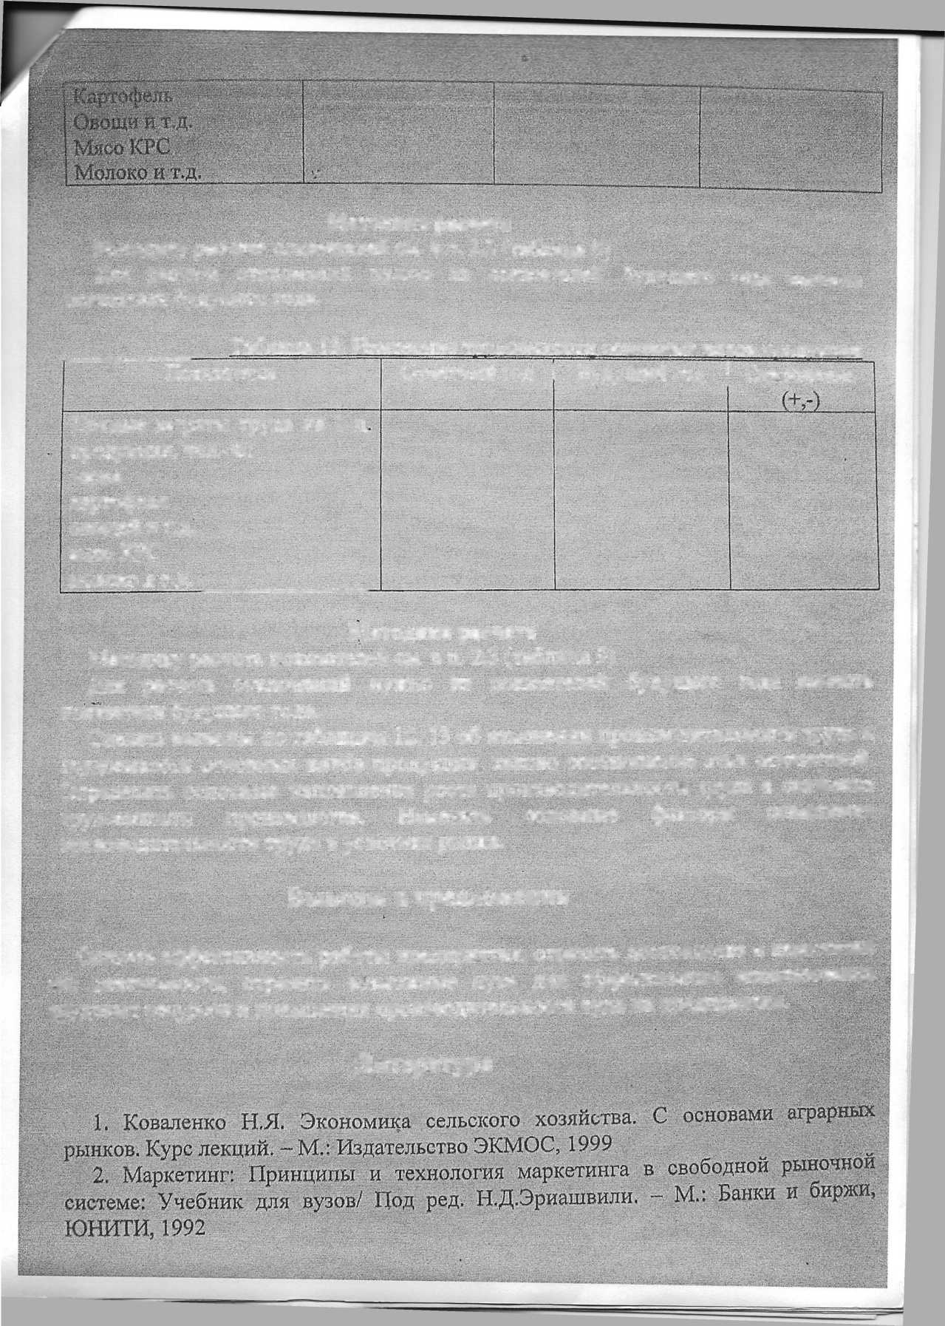

’эШйШШ



шшм

захтанова И.М. 'Маркетинг: Учебное пособие. - М.: Издателыжий центр ...здемйя», мастерство, 2002

1. Савицкая Г.В. Анализ производственно-финансовой деятельности ельскохозяйственных предприятий; Учебник. - М.: ИНФРА-М, 2003
2. Фудина А.В., Плетцов С.Н., Кузнецов В.П. Анализ хозяйственной ;еятельности сельскохозяйственных предприятий. - М.: Агропромиздат, 1991.

■ 6. Экономика и управление в сельском хозяйстве: Учебник для студентов сред, {роф. учеб. заведений / Г.А.Петранева, А.В.Мефед, М.П.Тушканов и др.; Под ред. \А.Петраневой. - М.: Издательский центр «Академия», 2003

Приложения

Вспомогательные или дополнительные материалы, которые подтверждают сновную часть курсовой работы следует помещать в приложении.

По содержанию приложения могут быть разные: справочные данные, копии окументов и т.д.

По форме приложения представляют собой самостоятельные произведения в (аде текста, рисунков, графиков, таблиц и т.д. и дополняют основную часть.

Каждое приложение должно начинаться с нового листа с указанием наверху нова «Приложение» и иметь тематический заголовок. При наличии в работе более дного приложения они должны иметь и нумерационный заголовок, например, Приложение 1», «Приложение 2».